基于条件分位保序边界与双口径验证的物流理赔风险识别模型
（2025 年 MathorCup 数学应用挑战赛——大数据竞赛 赛道 B：物流理赔风险识别及服务升级问题）

摘要
本文针对物流理赔售后环节的风险识别问题，以索赔差额（实际赔付金额 − 索赔金额）与实际赔付金额为核心量，建立“规则标注—赔付预测—风险分类”三段式模型链，对附件 2 全部 2,792 单运单给出逐单预测。
针对问题 1，基于附件 1 全量 11,167 行运单的勘察事实（索赔差额全部为负、超额程度随赔付水平呈阶梯变化），在绝对超额坐标系 (x, e) 中构建“赔付金额等频分箱 + 箱内超额幅度条件分位数 + PAVA 跨箱保序”的阶梯边界规则，序贯判定保证三类标签互斥完备；设计参数经硬筛选与字典序两级流程网格择优，定稿 θ = (B=5, τ₁=0.86, τ₂=0.98)。附件 1 标注结果为合理诉求 85.99%、诉求偏高 12.00%、严重超额 2.01%，贴近题面占比先验；将标注质量整理为 V1–V8 八项可计算检验，占比符合度、边界单调性、同类紧凑度、类间密度差（几何平均密度比 52.84）、业务序一致性、可解释性与下游样本支撑七项通过，bootstrap 标签翻转率 1.0298% 略超 1% 约定门槛，翻转带敏感性实验证明其属边界固有不确定度而非择优偶然，且集中于边界带、仅发生于相邻类之间。
针对问题 2，以轻量梯度提升树为主引擎，设置对数变换加 smearing 校正与原尺度 Huber 损失双变体同台裁决，强制对比四个由数据事实定义的基线；分层 5 折×3 种子与行序外推双口径下，定稿模型 3 种子池化加权绝对百分比误差（WAPE）为 0.3402、行序外推为 0.3357，显著优于最强基线 B4（0.4098）与 B3（0.4560），结论对切分方式稳健；附件 2 赔付预测总额 838,938 元，预测值恒正、无保价上限截断。
针对问题 3，以问题 1 规则生成的硬标签训练梯度提升三分类模型为主路线（方式 2），对严重超额类仅 2.01% 的类别不均衡采用“训练期类权重 + 验证期后验乘子”两级杠杆并以嵌套校准防泄漏；与“先预测赔付、再与索赔金额比较判类”的方式 1 同折同种子对比，方式 2 宏 F1 为 0.6704 优于方式 1 的 0.6362，严重超额类召回率 0.3200 对 0.1733，路线级优势双口径一致；附件 2 风险标注预测为合理诉求 90.19%、诉求偏高 9.10%、严重超额 0.72%，如实报告、未向先验带硬凑。
误差传导分析证明两条路线的判错集中于问题 1 边界邻域，属标签几何决定的难度结构，占比级结论对参数扰动与切分方式均稳健；局限在于逐行标注的边界带固有翻转不确定度、少数类召回率置信区间较宽与概率标定有待改进。
关键词：风险标注；条件分位数保序；梯度提升树；类别不均衡；WAPE

一、问题重述
物流企业在履约过程中不可避免地出现包裹丢失、破损等事故，由此产生的理赔服务兼具双重目标：一方面优质的理赔体验有助于提升品牌形象，另一方面又必须控制理赔成本、减少超额赔付。理赔服务分为售前与售后两个环节：售前以提前发现风险为目标为客户推荐相应的物流服务；售后以理赔成本控制为目标，在保障合理理赔的前提下减少超额赔付。本题聚焦售后环节。
客户提交索赔诉求后，企业需要判断诉求是否合理，并据此执行差异化策略：诉求合理者走快速理赔；诉求偏高者需客户提供证据并进入人工审核、协商赔偿方案；索赔严重超额者执行更严格的谈赔标准并由人工审核额外关注。判断的量化依据是索赔差额，其定义为
索赔差额 = 实际赔付金额 − 索赔金额。
对已完成谈赔的历史运单，可按上述定义将每单标注为“合理诉求”“诉求偏高”“严重超额”三类，称为风险标注。题面给出了标注结果应满足的定性判据：三类占比有先验范围（“严重超额”通常小于 3%，“合理诉求”不低于 85%）；标注结果同时与索赔差额和实际赔付金额有关，且实际赔付金额越高，需要更高的索赔差额才会被标注为“诉求偏高”或“严重超额”；相似赔付金额下同一类运单的索赔差额应尽可能接近；“合理诉求”运单的差额相对密集而“严重超额”运单相对稀疏，且各类密集程度存在明显差别。
在此基础上，题目要求依次解决三个问题：
问题 1 对附件 1 中的索赔差额与实际赔付金额进行分析，建立风险标注模型，详细说明标注规则如何对运单进行划分，并给出附件 1 的风险标注结果及分析。
问题 2 结合附件 1 数据建立模型，预测附件 2 中运单的实际赔付金额，说明预测结果的评估指标，并将预测结果填入 result 文件且不改变运单号。
问题 3 使用问题 1 给出的风险标注规则，利用附件 1 数据建立风险标注的分类模型，预测附件 2 运单的风险标注结果，与问题 2 结果同置一个 result 文件提交；论文中需详细描述“严重超额”样本占比严重不均衡的处理方法，并论述使用该分类方法与问题 2 的预测方法（先预测实际赔付金额、再与客户提交的索赔金额比较判类）两条路线预测风险标注结果的优劣势。

二、问题分析
三个问题构成一条完整的业务链：问题 1 产出标注规则与附件 1 的逐单标签，问题 2 产出赔付金额预测，问题 3 以问题 1 的规则为标签来源建立分类模型并对附件 2 给出逐单风险标注。整体技术路线如图 1 所示。
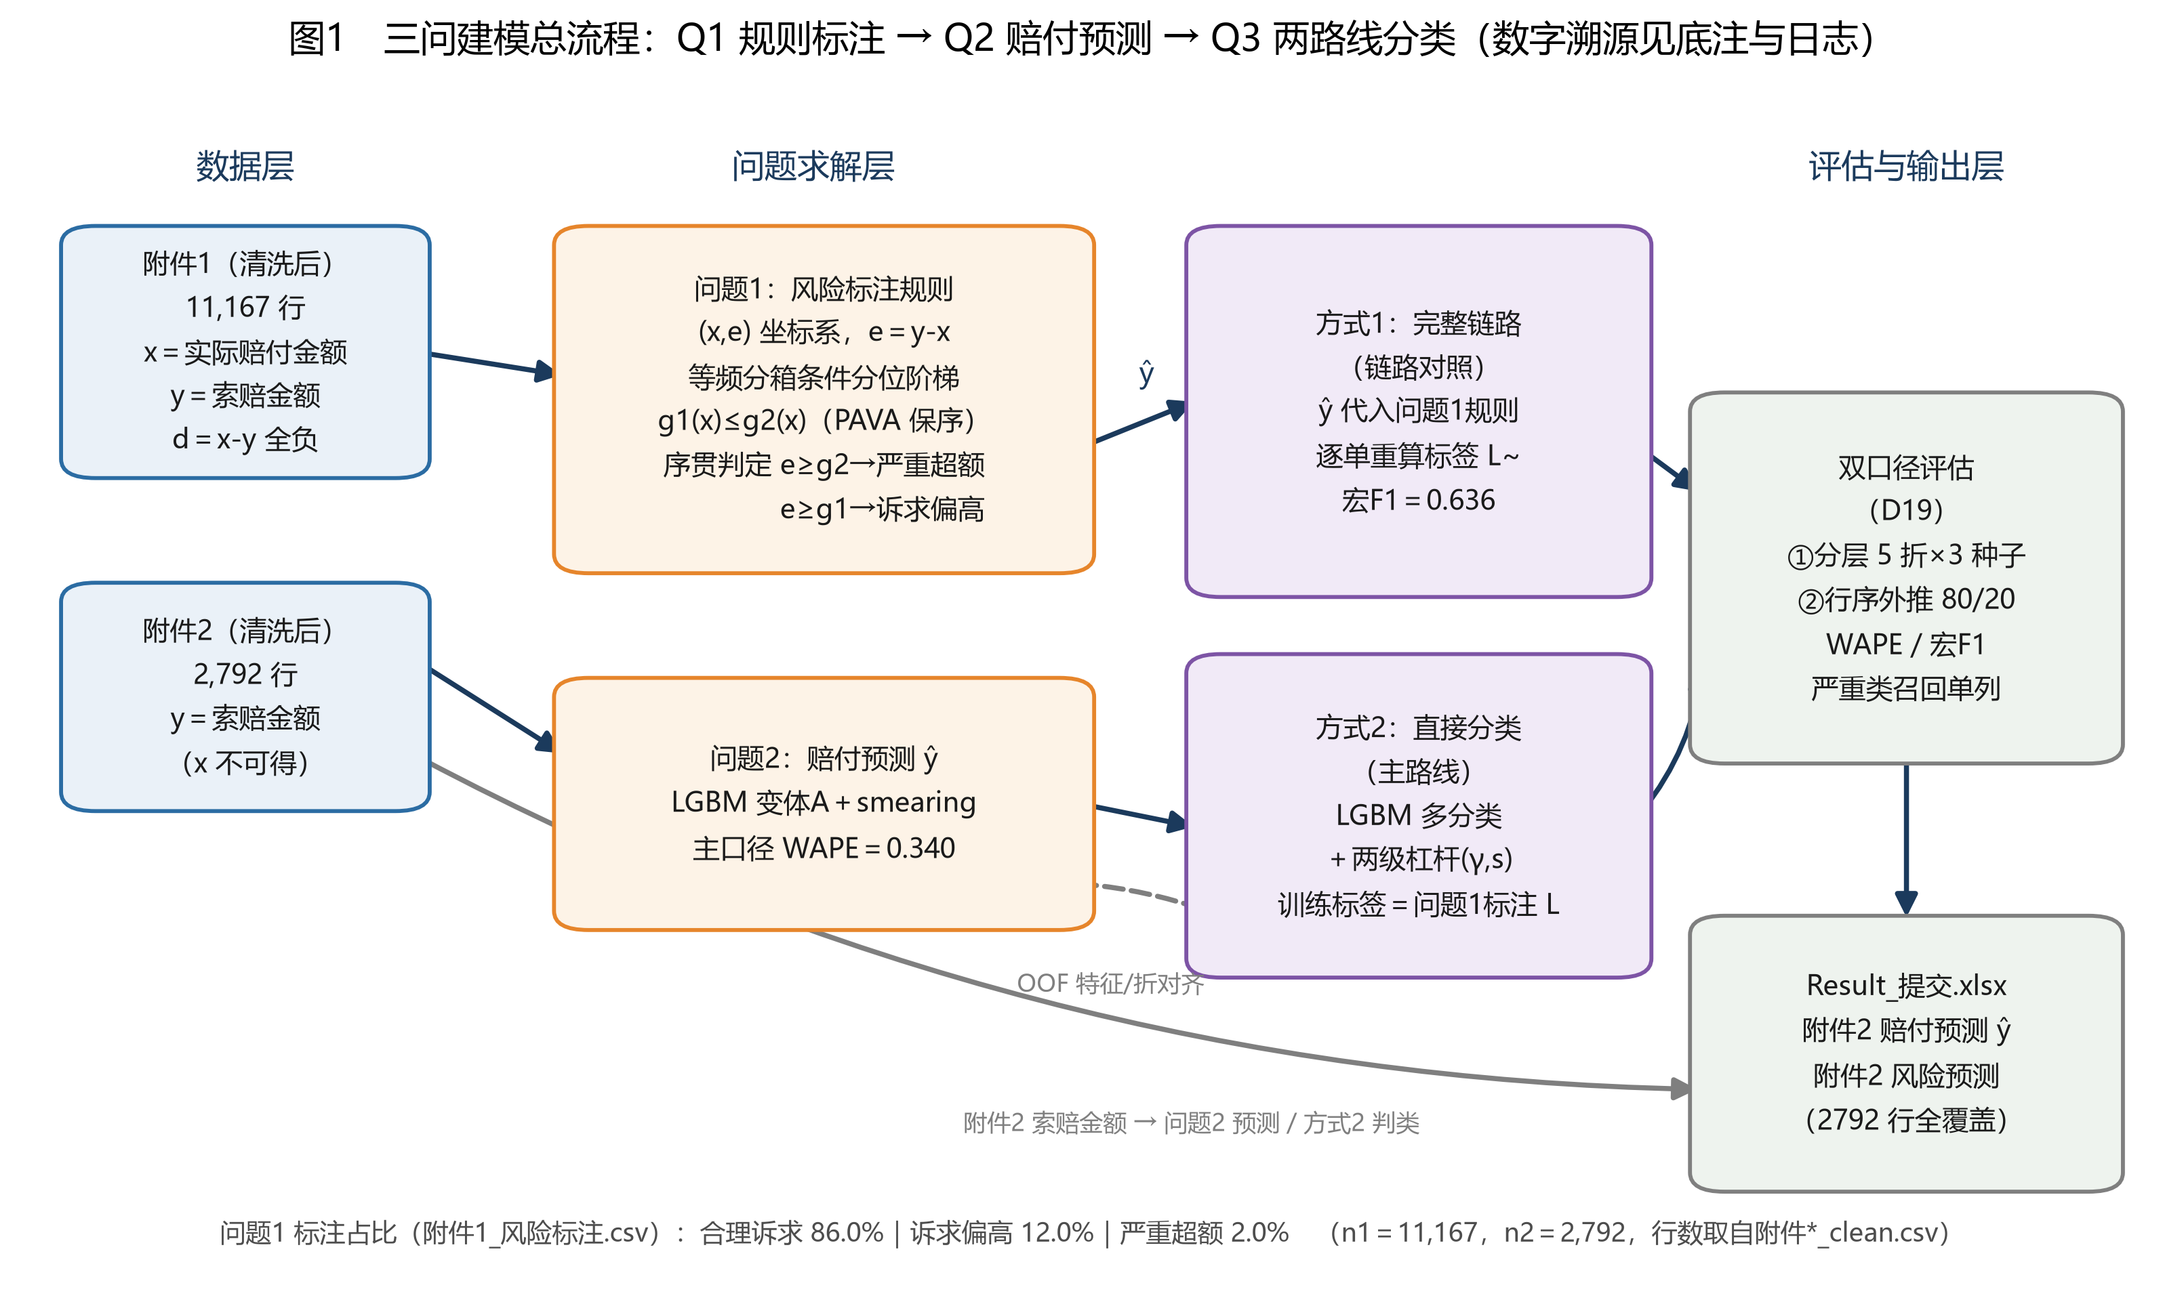
图1 三问建模总流程：Q1 规则标注 → Q2 赔付预测 → Q3 两路线分类
问题 1 的分析。 标注规则只允许使用题面指定的两个量：索赔差额与实际赔付金额。经对附件 1 全量 11,167 行运单勘察，实际赔付金额均低于索赔金额，索赔差额全部为负（中位数 −282.9 元，最小 −4,464 元，最大仅 −0.08 元），即“超额索赔”在本数据中是普遍状态，三类的分界必然是负差额轴上按超额程度的分界而非有无超额的分界。同时，赔付水平不同的运单其典型超额程度系统性不同，因此规则必须是以实际赔付金额为自变量的二维联合边界。规则设计需同时满足：边界随赔付金额单调不减（题面单调性要求）、同类运单差额尽可能接近、类间差额密集程度存在明显差别、占比落入题面先验范围，且每单的判定路径可逐条复述。据此，本文采用“赔付金额等频分箱 + 箱内超额幅度的条件分位数边界 + 跨箱保序单调化”的阶梯边界结构，并以序贯判定保证每单唯一标签。
问题 2 的分析。 预测目标是金额型变量，附件 1 中其分布重右尾（偏度 1.905），且附件 2 不含真实赔付金额，评估只能落在基于附件 1 的内部验证框架上。本文以轻量梯度提升树为主引擎，设置对数变换加反变换偏差校正与原尺度鲁棒损失两个变体同台裁决，并强制设置四个由数据事实直接定义的基线，只有稳定优于强基线才主张复杂模型的价值；评估同时采用随机分层 5 折与按行序外推留出两种切分口径，防止结论对切分方式敏感。
问题 3 的分析。 题面明确要求“建立风险标注的分类模型”，故以直接三分类为主路线并写入 result 文件；同时按题面要求完整实现“先预测实际赔付金额、再与索赔金额比较判类”的对比路线，在同折同特征口径下对比。“严重超额”类占比约 2%，类别不均衡是任务固有结构，需要在不污染评估分布的前提下显式处理。分类器面对的结构性事实是：标签由（实际赔付金额，索赔金额）二元组决定，而预测时实际赔付金额不可见，因此分类器只能学习其代理，其性能上限受“给定索赔金额时赔付金额的条件散布”约束，这一点在结果解读中必须如实陈述。

三、模型假设
本文假设体系共 20 条，按业务口径、数据结构、方法论适用前提三类组织，逐条注明依据类型。
（一）业务口径类
假设 1 题面“问题 1”所称“理赔差额”与定义式处的“索赔差额”为同一量的同义表述，统一按定义式“索赔差额 = 实际赔付金额 − 索赔金额”计算；附件中无现成差额列，由两个金额列直接衍生。（依据类型：题面条款）
假设 2 风险标注是离散三分类问题：每一运单被标注为且仅为“合理诉求 / 诉求偏高 / 严重超额”之一，类别集合固定、互斥且完备，不设第四类、不允许空标注。（依据类型：题面条款）
假设 3 标注规则的核心输入为索赔差额与实际赔付金额两个量，规则形态为二者联合的判定边界，而非差额的单变量规则。（依据类型：题面条款）
假设 4 判定“诉求偏高 / 严重超额”的本质门槛是客户超额幅度 e = 索赔金额 − 实际赔付金额，且门槛随实际赔付金额 x 单调不减：判“诉求偏高”需 e ≥ g₁(x)，判“严重超额”需 e ≥ g₂(x) ≥ g₁(x)。（依据类型：题面条款；边界函数的具体形态属于通用方法论）
假设 5 三类标注与三种企业策略一一对应（合理诉求→快速理赔；诉求偏高→补证、人工审核并协商赔偿；严重超额→严格谈赔标准并额外关注），该映射仅用于业务解释，不进入数学结构。（依据类型：题面条款）
假设 6 占比先验（严重超额通常小于 3%、合理诉求不低于 85%）仅作为规则参数的软校准目标与结果自检口径，不作硬截断，不为凑占比而反向操纵规则。（依据类型：题面条款之“一般来说/通常”表述）
假设 7 题面“差额密集/稀疏、密集程度存在明显差别”可操作化为可计算量：类内差额的稳健离散度（四分位距、中位数绝对偏差）与单位超额长度上的质量份额（局部密度），既用于规则构造也用于结果自检。（依据类型：题面条款 + 通用方法论）
（二）数据结构类
假设 8 附件 1 为已完成谈赔的历史运单，同时含索赔金额与实际赔付金额两列且均无缺失，可对全部 11,167 行逐单计算差额；实际赔付金额作为问题 2 的回归监督目标；问题 1 规则产出的逐单标签作为问题 3 的训练标签。（依据类型：题面条款 + 数据勘察证实）
假设 9 附件 2 为未来待判断运单，不含实际赔付金额真值；因此问题 2 的评估指标说明落点是基于附件 1 的内部验证框架，而非对附件 2 的真实误差。（依据类型：题面条款）
假设 10 题面方式 1（先预测实际赔付金额、再与客户提交的索赔金额比较判类）的落地前提是附件 2 含索赔金额列，经勘察该列在位且零缺失，完整链路可在附件 2 落地。（依据类型：题面条款 + 数据勘察证实）
假设 11 特征体系以题面附表 1 为基准；附表 1 自述为“涉及到的相关特征及名词解释”，未必穷尽附件全部列，实际以附件列集为准（勘察证实索赔金额、实际赔付金额、运单号三列存在且附表 1 全部 23 条特征均有对应列）。（依据类型：题面条款 + 数据勘察证实）
假设 12 特征中存在高基数类别变量（始发/目的城市、寄件人、收件人 ID 等）与低基数枚举变量，须区分处理：高基数列以频率编码替代独热，附件 2 中未在附件 1 出现的取值频率置 0。（依据类型：题面附表 1 事实 + 通用方法论）
假设 13 六个网点级行为统计特征（始发/目的网点的发单量、万单理赔率、赔付比例）为“近半年”滚动统计口径，两附件同列同名、同口径可用；训练与推理阶段特征必须同口径可得。（依据类型：题面附表 1 事实 + 通用方法论）
（三）方法论适用前提类
假设 14 附件 1 各运单记录近似相互独立、无强时间趋势，是 K 折交叉验证有效性标准前提；鉴于附件无绝对时间字段而行序承载轻微赔付水平漂移，评估增设按行序外推留出的稳健性对照。（依据类型：通用方法论 + 数据勘察）
假设 15 附件 2 与附件 1 出自同一业务总体（同分布或仅轻度协变量漂移），附件 1 上训练的模型可直接用于附件 2 预测；经勘察两附件类别结构总变差不超过 3.02 个百分点、数值列分布检验基本不显著。（依据类型：题面任务设定 + 通用方法论 + 数据勘察证实）
假设 16 实际赔付金额预期呈重右尾分布，建模前先做分布检验；证实重尾后采用对数变换再回归、评估时换回原尺度并对反变换作偏差校正。（依据类型：数据勘察证实（偏度 1.905）+ 通用方法论）
假设 17 特征体系对赔付金额及风险类别含有可用预测信息，但信息量大小以验证指标实证为准，不做先验断言。（依据类型：通用方法论）
假设 18 网点级统计量（万单理赔率、赔付比例等）是题面数据字典明确列出的合法输入特征，按题面口径使用，不视为标签泄漏。（依据类型：题面条款）
假设 19 “严重超额”为极少数类（先验占比小于 3%），类别不均衡是任务固有结构事实而非数据处理失误，必须显式选择处理策略，且评估对少数类单列口径。（依据类型：题面条款）
假设 20 风险标注规则必须是确定性、可复述、可逐单机械执行的显式规则，同一输入唯一标签；若构造中借助概率模型，须先离散化为显式判定条件后方可输出标签。（依据类型：题面条款（问题 3 须复用问题 1 规则、须详细说明划分规则）+ 通用方法论）
上述 20 条假设均在求解前经数据勘察逐条核验：15 条证实、2 条部分证实（假设 14 的行序漂移与假设 17 的特征信息量以保守口径处理）、3 条待标注执行后核验（假设 5 之策略映射、假设 6 之占比与假设 19 之不均衡程度），无一条被数据证伪。

四、符号说明
符号 | 含义
i | 运单索引
n₁, n₂ | 附件 1 / 附件 2 清洗后运单数（11,167 / 2,792）
xᵢ | 实际赔付金额（元）
yᵢ | 索赔金额（元）
dᵢ | 索赔差额 = xᵢ − yᵢ（题面定义式）
eᵢ | 超额幅度 = yᵢ − xᵢ = −dᵢ
rᵢ | 相对超额 = eᵢ / yᵢ
Lᵢ | 风险标注，Lᵢ ∈ {合理诉求, 诉求偏高, 严重超额}
g₁(x), g₂(x) | 诉求偏高 / 严重超额的绝对超额边界，非降且 g₁(x) ≤ g₂(x)
B, b(x) | 赔付金额等频分箱数与运单所属箱序
τ₁, τ₂ | 箱内超额幅度的条件分位水平
θ = (B, τ₁, τ₂) | 标注规则的设计参数组
ŷᵢ | 实际赔付金额的预测值
φ | 对数反变换的 smearing 偏差校正因子
pₖ(c) | 运单 k 属于类别 c 的后验概率
γ | 训练期类权重指数
s = (1, s_偏, s_严) | 验证期后验乘子（合理诉求类锚定为 1）
δ | 边界带相对半宽系数
WAPE | 加权绝对百分比误差 = Σᵢ｜yᵢ−ŷᵢ｜ / Σᵢyᵢ
MAE, RMSE | 平均绝对误差、均方根误差
宏 F1 | 三类 F1 的算术平均

五、模型的建立与求解

5.1 问题 1：风险标注规则模型

5.1.1 索赔差额与实际赔付金额的数据分析
对附件 1 全量 11,167 行运单的勘察给出三个决定规则形态的事实。其一，实际赔付金额右偏明显（偏度 1.905），中位数 200.2 元、95 分位 863.1 元、最大 3,171.47 元；索赔差额全部为负（中位 −282.9 元、最小 −4,464 元、最大 −0.08 元），超额索赔是普遍状态，三类标注只能按超额程度划分。其二，超额程度与赔付水平联合分布呈阶梯结构：按赔付十分位分组，绝对差额的典型值随赔付水平单调加深（组内差额均值由 −160.5 元恶化至 −1,317 元），而相对超额 r = e/y 的典型值随赔付水平单调下降（组内中位由 0.873 降至 0.532）。其三，相对超额的总体分布平滑无质量点（中位 0.626、99 分位 0.967、最大 0.993），分位数边界可稳定估计。

5.1.2 坐标系选择与规则结构
上述第二个事实包含两个方向相反的单调趋势，二者并不矛盾：数据一致的边界随赔付金额呈“次比例”增长，故“绝对容许超额随赔付增大”与“赔付越高、容许相对超额越小”是同一边界在两种坐标系下的对偶表述。本文选择在绝对超额坐标系 (x, e) 中构造规则，其中 x = 实际赔付金额、e = 索赔金额 − 实际赔付金额 = −索赔差额 ≥ 0。这样选择的理由是：题面明确要求“实际赔付金额越高，则需要更高的索赔差额才会标注为诉求偏高或严重超额”，即边界须随 x 单调不减；在绝对超额坐标系下数据支持的边界 g₁(x) ≤ g₂(x) 恰为非降函数，直接满足该要求；若改用相对超额坐标系，数据一致的边界将随 x 递减，与题面要求相悖，且会使高赔付段几乎无法被判为偏高或超额。相对超额口径作为对偶报告项（见 5.1.6）。
规则结构为分层条件分位阶梯边界加序贯判定：
1. 将 x 等频分为 B 箱，记运单所属箱序 b(x)；
2. 对每箱计算超额幅度 e 的两个条件分位数，得到阶梯边界 g₁、g₂；
3. 跨箱作保序单调化（PAVA 池化相邻违例段）：先对 τ₂ 分位序列作保序回归得 g₂，再对 τ₁ 分位序列作保序回归后逐点取 min(g₁, g₂)，保证 g₁ ≤ g₂ 且两序列均非降（两个非降序列的逐点最小值仍非降）；
4. 对每单序贯判定（次序固定，先超额后偏高，同值取高序）：
若 eᵢ ≥ g₂(xᵢ)，判“严重超额”；否则若 eᵢ ≥ g₁(xᵢ)，判“诉求偏高”；否则判“合理诉求”。
该结构下每箱内同一类运单的 e 取值构成连续区间，“同类差额尽可能接近”由构造保证；合理诉求类承载条件分布的中心质量（高密度），严重超额类居远尾（低密度），“类间密集程度存在明显差别”同样由构造形成并可定量核验。三类互斥完备、每单唯一标签，判定路径三步可复述。

5.1.3 参数校准与网格择优
设计参数组为 θ = (B, τ₁, τ₂)。分位水平的初值由题面占比先验直接换算：τ₁ = 0.85 对应“合理诉求不低于 85%”，τ₂ = 0.97 对应“严重超额通常小于 3%”。允许偏离先验、不作硬截断，据此设置网格：B ∈ {5, 10, 15, 20}（上界 20 由尾部计数约束校验：等频下箱均约 558 行，τ₂ = 0.98 时箱内期望尾部计数约 11，可估计；B 再大将不可估），τ₁ ∈ {0.85, 0.86, …, 0.90}，τ₂ ∈ {0.97, 0.975, …, 0.995}，且要求 τ₂ > τ₁。
择优采用两级流程。第一级硬筛选（任一不满足即淘汰）：跨箱违例数为零；三类占比满足合理诉求 ≥ 85%、严重超额 < 3%、诉求偏高 ≤ 12%（后者为题面两个占比数字的直接逻辑推论）；三类差额中位数严格有序（严重 < 偏高 < 合理）；严重超额行数落在既支撑下游分类训练又不越先验上界的区间 [100, 335] 行。第二级在通过硬筛选的参数组上按字典序逐层比较：先验邻域总偏差（三类占比与先验角 (85%, 12%, 3%) 的绝对偏差之和，阈 3 个百分点）→ 类间几何平均密度差（越大越优）→ 合理与偏高两类的加权四分位距之和（越小越优）→ bootstrap 标签翻转率（越小越优）→ 分箱数最小等兜底规则。采用纯字典序而非加权评分的原因是：各层的优先次序可逐层追溯到题面约束（占比先验是题面唯一给出的量化锚点故先锚定，密度差是题面“密集程度差别”的主视角故先于紧凑度），且不引入任何无法从题面或数据导出的自由权重。
全部网格组合计算后，76 组通过硬筛选、31 组落入先验邻域，字典序在密度层即唯一胜出，定稿参数为 θ = (B=5, τ₁=0.86, τ₂=0.98)。冻结边界数值见表 1。
表 1 问题 1 定稿边界表（等频 5 箱，PAVA 保序，单位：元）
箱序 | x 区间 | 箱计数 | g₁(x)（偏高界） | g₂(x）（严重界）
1 | [0.74, 71.998] | 2,234 | 336.42 | 794.08
2 | (71.998, 148.462] | 2,233 | 583.11 | 1,267.56
3 | (148.462, 268.612] | 2,233 | 800.53 | 1,718.62
4 | (268.612, 475.400] | 2,233 | 1,086.02 | 2,222.41
5 | (475.400, 3,171.47] | 2,234 | 2,127.45 | 3,437.54
标注几何如图 2 所示：两类边界在 (x, e) 对数平面上均为非降阶梯，判定带为 g₁(x) ≤ e < g₂(x) 的浅色区域，序贯判定路径在图中以三条带直观呈现。
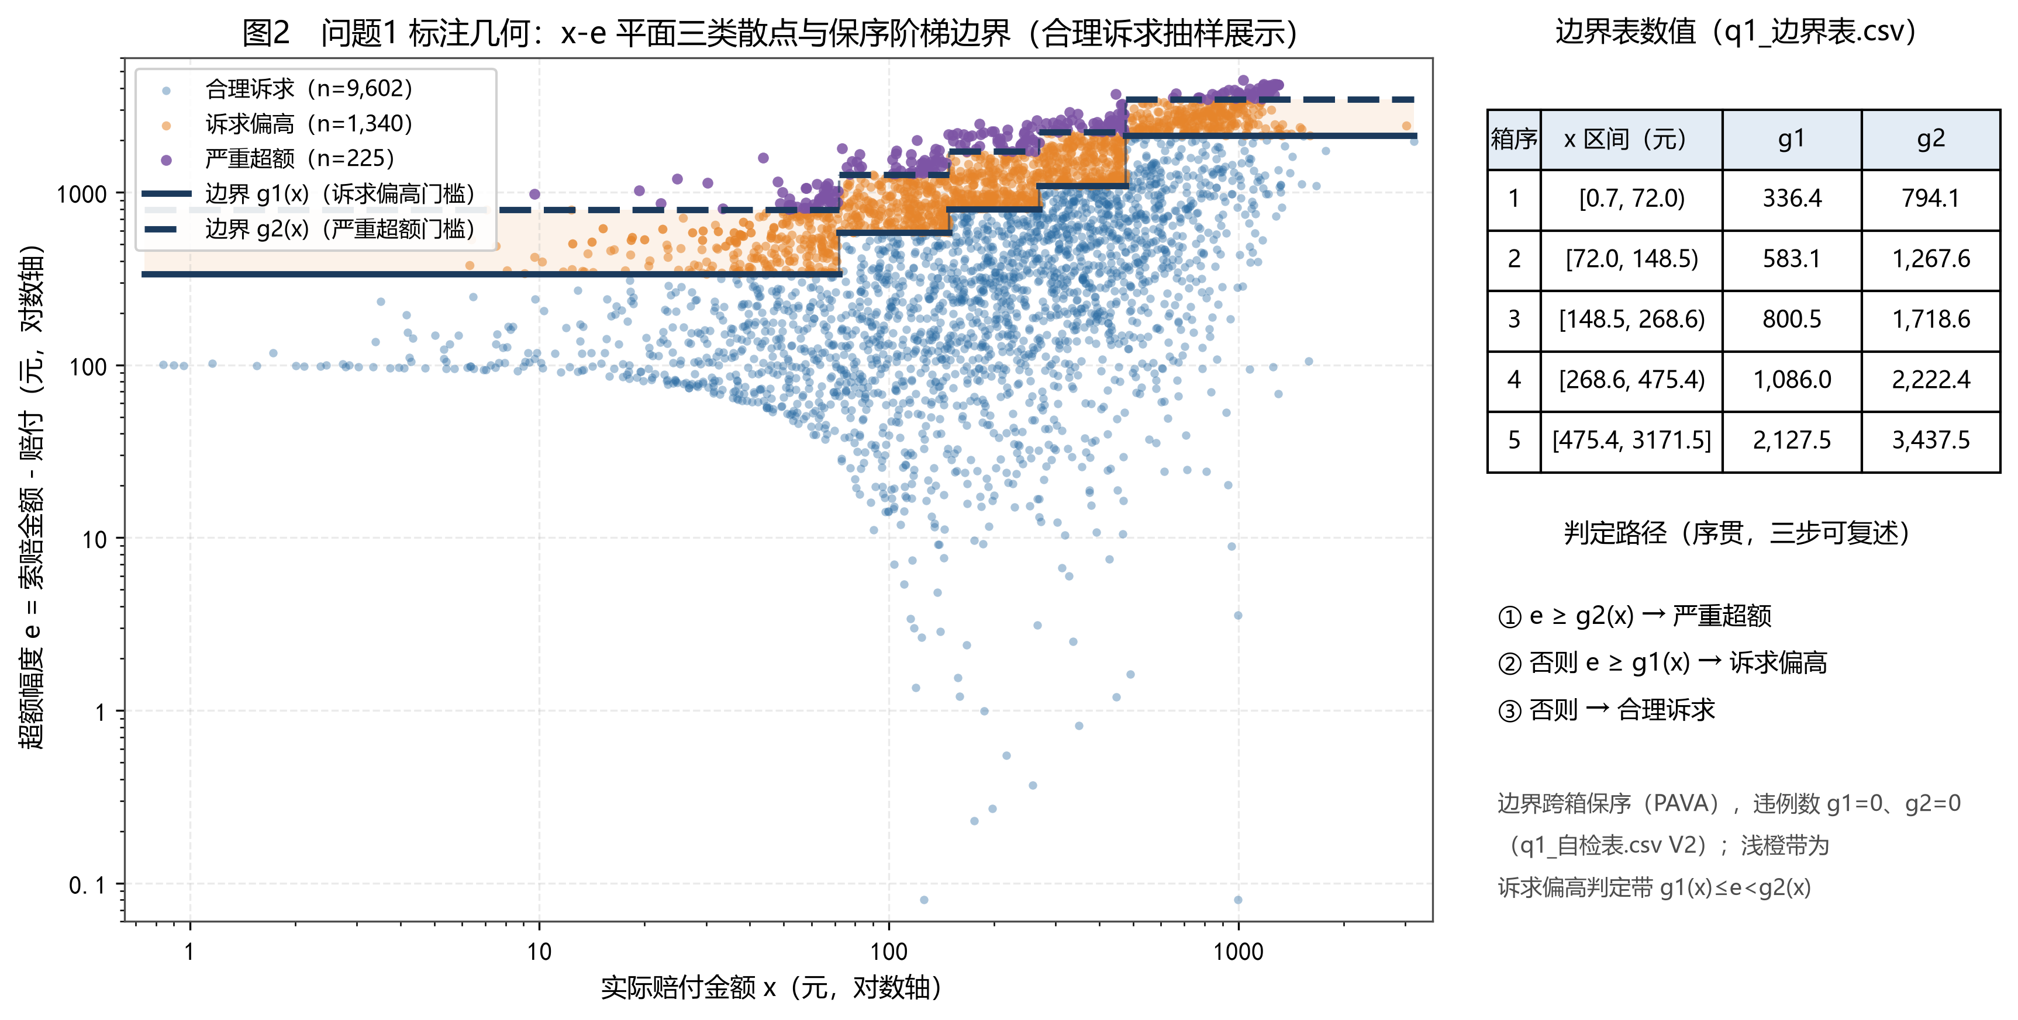
图2 问题 1 标注几何：x–e 平面三类散点与保序阶梯边界（合理诉求抽样展示）

5.1.4 附件 1 的风险标注结果
以冻结规则对附件 1 全量标注，结果为：合理诉求 9,602 单（85.99%）、诉求偏高 1,340 单（12.00%）、严重超额 225 单（2.01%）。占比与题面先验的偏离为：合理诉求 +0.99 个百分点、严重超额 −0.99 个百分点、诉求偏高几乎完全一致，整体贴近先验且未经任何硬截断。业务解读上，合理诉求类执行快速理赔，是绝对主体；诉求偏高类约占 12%，进入人工审核与协商流程；严重超额类 225 单，为需要严格谈赔的重点关注对象，其绝对行数同时足以支撑问题 3 分层五折训练中每折约 45 个少数类验证样本、约 180 个训练样本的最低支撑。

5.1.5 规则检验
本文将题面对标注质量的定性要求整理为 8 项可计算检验，依次记 V1–V8（占比先验符合度、边界单调性、同类紧凑度、类间密度差、业务序一致性、bootstrap 稳健性、可解释性、下游样本支撑），结果汇总于表 2，分布特征见图 3。
表 2 问题 1 标注结果自检表
编号 | 检验内容 | 数值结果 | 判定
V1 | 占比先验符合度 | 85.99% / 12.00% / 2.01%，偏离先验 ≤ 0.99 个百分点 | 通过
V2 | 边界单调性 | 两道边界跨箱违例均为 0，Spearman(边界, 箱序) = 1.0 | 通过
V3 | 同类紧凑度 | 类内加权 IQR 与该箱总体 IQR 之比：合理 0.7355、偏高 0.7904、严重 0.5035，均小于 1 | 通过
V4 | 类间密度差 | 几何平均密度比 D_geo = 52.84（远超参考线 2）；合理类 MAD 与严重类 MAD 之比 ρ = 0.229 | 通过
V5 | 业务序一致性 | e 中位数：严重超额 2,011.1 > 诉求偏高 1,112.7 > 合理诉求 218.3（元）；合理/偏高两类遍布全部 5 箱，规则未退化为单纯的赔付门槛 | 通过
V6 | bootstrap 稳健性 | ①边界 95% 置信区间相对宽度中位 g₁ = 0.2071、g₂ = 0.4803（门槛 ≤ 1.0）；②标签翻转率中位 1.0298%，超 1% 约定门槛（相对超出 3.0%）；③3 种子 × 5 折占比极差 0.51 个百分点 | ①③通过，②超限（见 5.1.7 与第六章）
V7 | 可解释性 | 有效边界段 10 段，参数计数 23；判定路径 3 步 | 通过
V8 | 下游样本支撑 | 严重类 225 行 ∈ [100, 335]，偏高类 1,340 行、合理类 9,602 行 | 通过
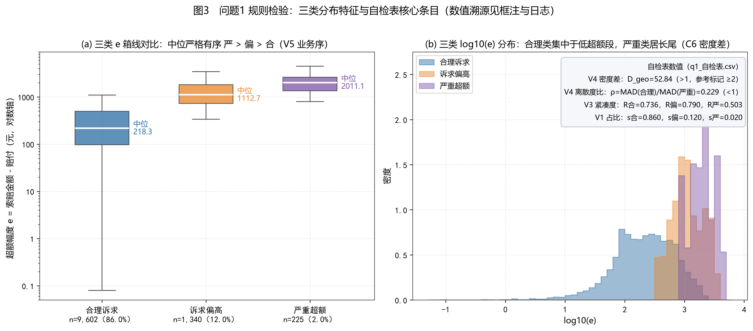
图3 问题 1 规则检验：三类分布特征与自检表核心条目
需要强调的是，V2 的单调性是 PAVA 保序的结构性结果，V3 的紧凑性与 V4 的密度差主要由分位构造保证，因此本结果的真正实证强度来自两点：一是密度差 D_geo = 52.84 与严格的业务序，说明三类在 (x, e) 平面上确实可分且有序；二是 V6 的 bootstrap 稳健性——其中翻转率一项超出约定门槛，本文不作淡化处理，其成因与影响在 5.1.7 节与第六章专门分析。另需指出，严重界 g₂ 第 1 箱的置信区间相对宽度 0.8102 为全表最宽，原因是 225 个严重样本分摊到 5 箱后尾部箱计数极少，严重界的位置精度存在结构性的小样本限制。

5.1.6 对偶相对口径说明
以相对超额 r = e/y 在同样分箱下重算 τ₁ = 0.86、τ₂ = 0.98 分位作为对偶报告：全表三个分位依次为 0.6255 / 0.8408 / 0.9461，各箱 r 的中位数自箱 1 至箱 5 由 0.813 单调降至 0.532，与 5.1.1 节的阶梯结构一致。该报告只用于说明绝对坐标系与相对坐标系的对偶关系（同一条数据一致边界，在绝对口径下随 x 非降、在相对口径下随 x 递减），不参与标签生成。

5.1.7 稳健性检验：V6② 超限的翻转带分析
V6② 的 bootstrap 标签翻转率中位 1.0298%，超出 1% 的约定门槛（相对超出 3.0%）。本文如实报告该超限，并专门设计翻转带敏感性实验回答其成因：是分位边界的固有不确定度，还是参数择优的偶然结果。实验对参数邻域共 12 格配置各做 1,000 次 bootstrap 重估，结果见图 8。
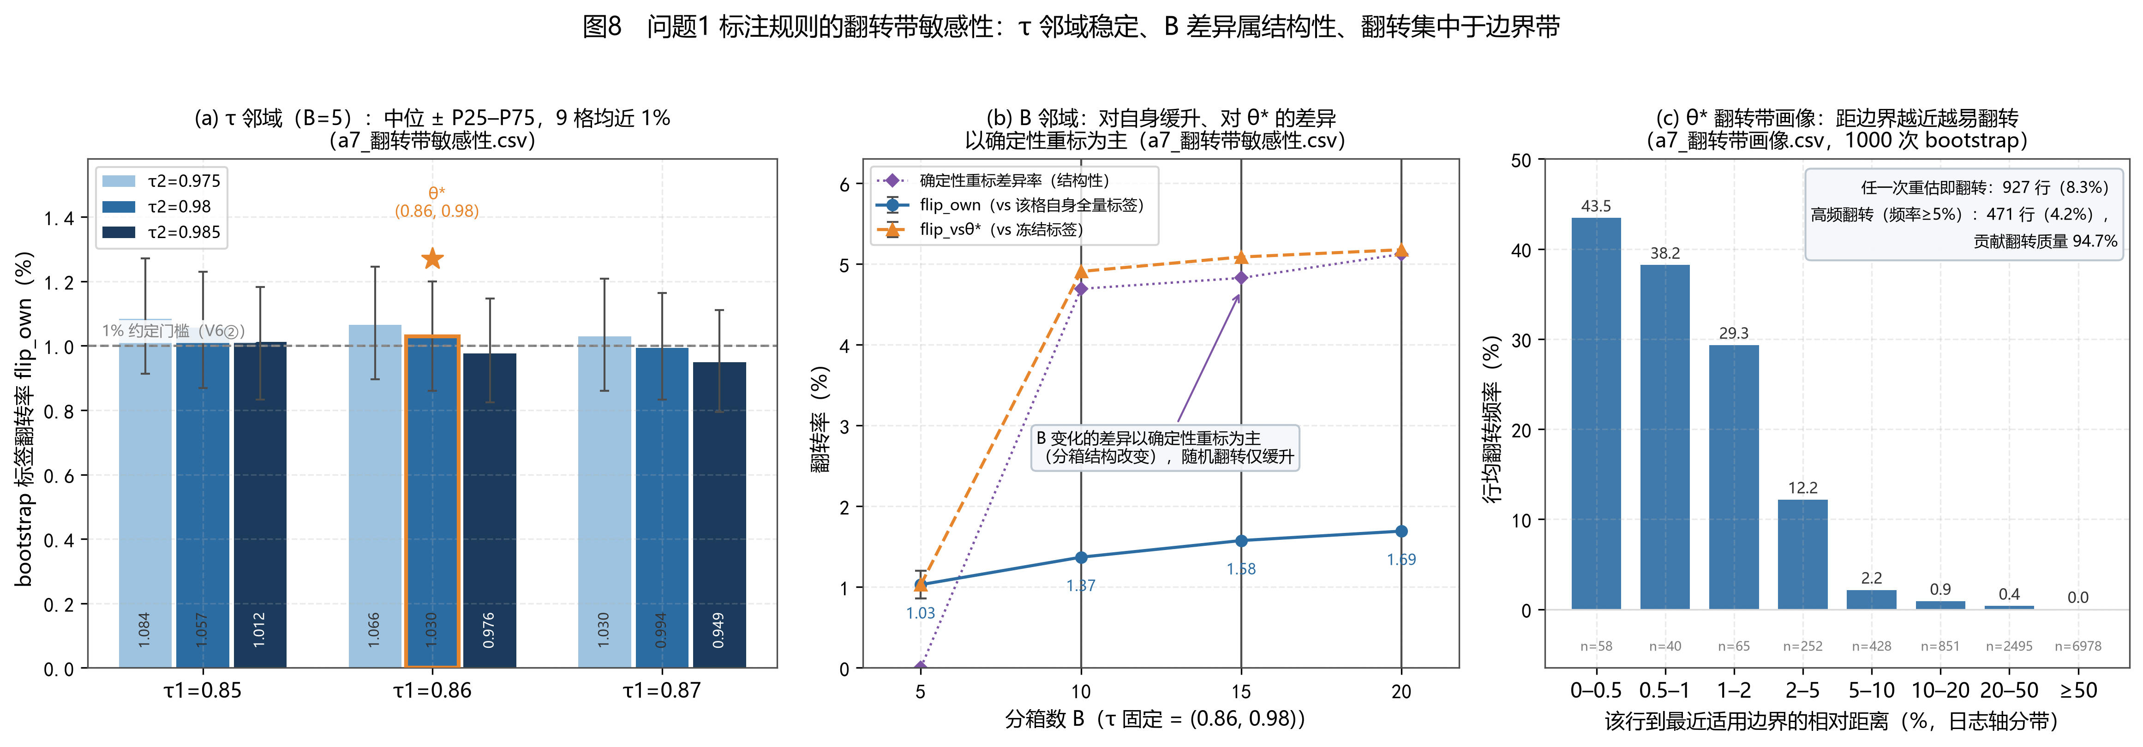
图8 问题 1 标注规则的翻转带敏感性：τ 邻域稳定、B 差异属结构性、翻转集中于边界带
四条证据表明超限属边界固有不确定度而非择优偶然。其一，固定 B = 5、在 τ₁ ∈ {0.85, 0.86, 0.87} × τ₂ ∈ {0.975, 0.98, 0.985} 的 9 格邻域内，翻转率中位全部落在 0.949%–1.084%，与定稿参数的 1.030% 处于同一量级，且其中 8 格并非择优胜者——超限与“恰好选中该参数组”无关。其二，固定分位水平、将 B 由 5 增至 10/15/20 时，翻转率单调升至 1.37%/1.58%/1.69%：箱数增大使边界变密、边界带样本变多，翻转率随“边界总长度”几何增长，故 B = 5 已是稳健性最优端。其三，翻转高度集中于贴边界样本：到最近适用边界相对距离小于 0.5% 的行翻转频率 43.5%，距离不小于 50% 的 6,978 行（62.5%）翻转频率恒为 0；全部 1,000 次重估中任一次翻转的行仅 927 行（8.3%），其中频率不低于 5% 的高频翻转行 471 行（4.2%）贡献了 94.7% 的翻转质量。其四，翻转只发生在相邻类之间：1,000 次重估的转移矩阵中“合理诉求 → 严重超额”为 0 次、“严重超额 → 合理诉求”仅 5 次，标签的序结构完全稳定。
综上，定稿参数的标签翻转由“分位边界位置 × 边界局部样本密度”决定，任何参数组合都在 1% 量级附近，为通过门槛而重择参数属目标篡改且无更优解。该超限的影响边界在于：占比级结论不受影响，但“逐行标签完全可复现”的强主张不成立；它与严重界第 1 箱置信区间最宽共同指向同一根源——严重类 225 个样本的采样不确定度。

5.2 问题 2：实际赔付金额预测模型

5.2.1 特征体系
预测目标为实际赔付金额（仅附件 1 含有）。入模特征集共 37 列，均为两附件共有、推理时同口径可得的原始字段或其确定性衍生列，分四组：①索赔金额及其对数变换——与赔付金额的 Spearman 相关达 +0.8069，是唯一强预测源（其余特征与目标的 Spearman 相关绝对值均不足 0.3，次高为保价金额 +0.2925、目的网点万单理赔率 +0.1863），特征体系按“业务覆盖 + 弱边际信息”保守使用；②保价金额组（保价金额、哨兵负值标记、保价索赔比）——勘察证实有效保价运单中 66.82% 实际赔付高于保价金额，保价在本数据中并非有效赔付上限，故禁止将保价作为预测上限截断；③时长组——配送超时时长原值 64.6% 的行贴在 427,864 的截断硬墙上，仅使用其符号对数变换、触墙与为负三个形态，妥投到进线时长同理作符号对数压缩；④网点行为六列与低基数类别列——万单理赔率列存在 8.9%–12.2% 的哨兵负值缺失，以清洗后数值加缺失标记列使用，异常原因、进线渠道的缺失以“缺失即信息”原则保留指示列。高基数 ID 列（寄件人、收件人、城市、城市对）一律以附件 1 频率编码替代独热，附件 2 未见取值置 0（附件 2 中寄件人与收件人分别有 6.27% 与 8.20% 的行属冷启动），并辅以疑似平台账号标记。目标及其衍生量（索赔差额、相对超额等）因构成泄漏且附件 2 不可得而全部禁用。

5.2.2 模型与目标变换双变体
主引擎为轻量梯度提升树（LightGBM），另以 XGBoost 作同族对照；线性族以弹性网与普通最小二乘作参照基线。鉴于目标重右尾、对数空间近线性（P1–P99 跨 2.41 个数量级），设置两个变体同台裁决：
• 变体 A（对数变换 + smearing 校正）：在对数目标 z = log₁₀(实际赔付金额) 上拟合，预测按 ŷ = 10^ẑ × φ 反变换，其中 smearing 因子 φ = (1/m)Σⱼ 10^(zⱼ − ẑⱼ^OOF) 以折内四折样本外残差估计，避免训练内乐观偏差；
• 变体 B（原尺度 Huber 损失）：直接在原尺度以 Huber 损失拟合，避免反变换偏差。
超参以随机搜索 24 组、3 折样本外加权绝对百分比误差均值选优；终评与搜索折数分离以避免选择偏置。定稿变体 A 的超参为 num_leaves = 63、min_child_samples = 50、feature_fraction = 0.9、bagging_fraction = 0.7、reg_lambda = 0.1、reg_alpha = 0.1，学习率 0.05、早停 100 轮，全量重训轮数取各折最佳轮数均值 70.4 × 1.1 = 77 轮，全量 smearing 因子 φ = 1.1822。

5.2.3 评估方案与强制基线
评估采用双口径：主口径为按对数目标十分位分层的 5 折交叉验证 × 3 个随机种子（20251004–20251006），报告折间均值与标准差，并将各折样本外预测池化后作 B = 1,000 次 bootstrap 的 95% 置信区间；稳健口径为行序外推留出（前 80% 共 8,934 行训练、后 20% 共 2,233 行验证），用于检验结论对温和时间结构的稳健性。指标以 WAPE 为主（金额恒正，分母无失效风险）、MAE 为辅，RMSE 作为报告项并注明其受重尾支配。
为使模型价值主张可检验，强制设置四个仅由训练折内数据拟合的基线：B1 全体中位数、B2 全体均值、B3 索赔金额 × 训练折内中位赔付索赔比（全表中位比 0.3745，单参数强基线）、B4 索赔金额十分位 × 段内中位比的分段基线。模型只有在双口径下均稳定优于 B3、B4，才主张复杂度的价值。

5.2.4 求解结果
各模型与基线的双口径对比见表 3 与图 4。
表 3 问题 2 各模型与基线的 WAPE 对比
模型 / 基线 | 分层 5 折 ×3 种子均值 | 行序外推（种子 20251004）
变体 A（log10 + LGBM + smearing） | 0.3402（极差 0.0009；主种子 95%CI [0.3347, 0.3463]） | 0.3357（95%CI [0.3233, 0.3497]）
变体 B（原尺度 Huber） | 0.5572 | 0.5520
XGBoost（变体 A 对照） | 0.3440 | 0.3381
ElasticNet | 0.3421 | 0.3341
OLS | 0.3424 | 0.3334
B4 分段比基线 | 0.4098 | 0.4031
B3 单参数比基线 | 0.4560 | 0.4509
B1 中位数基线 | 0.6810 | 0.6818
B2 均值基线 | 0.7237 | 0.7130
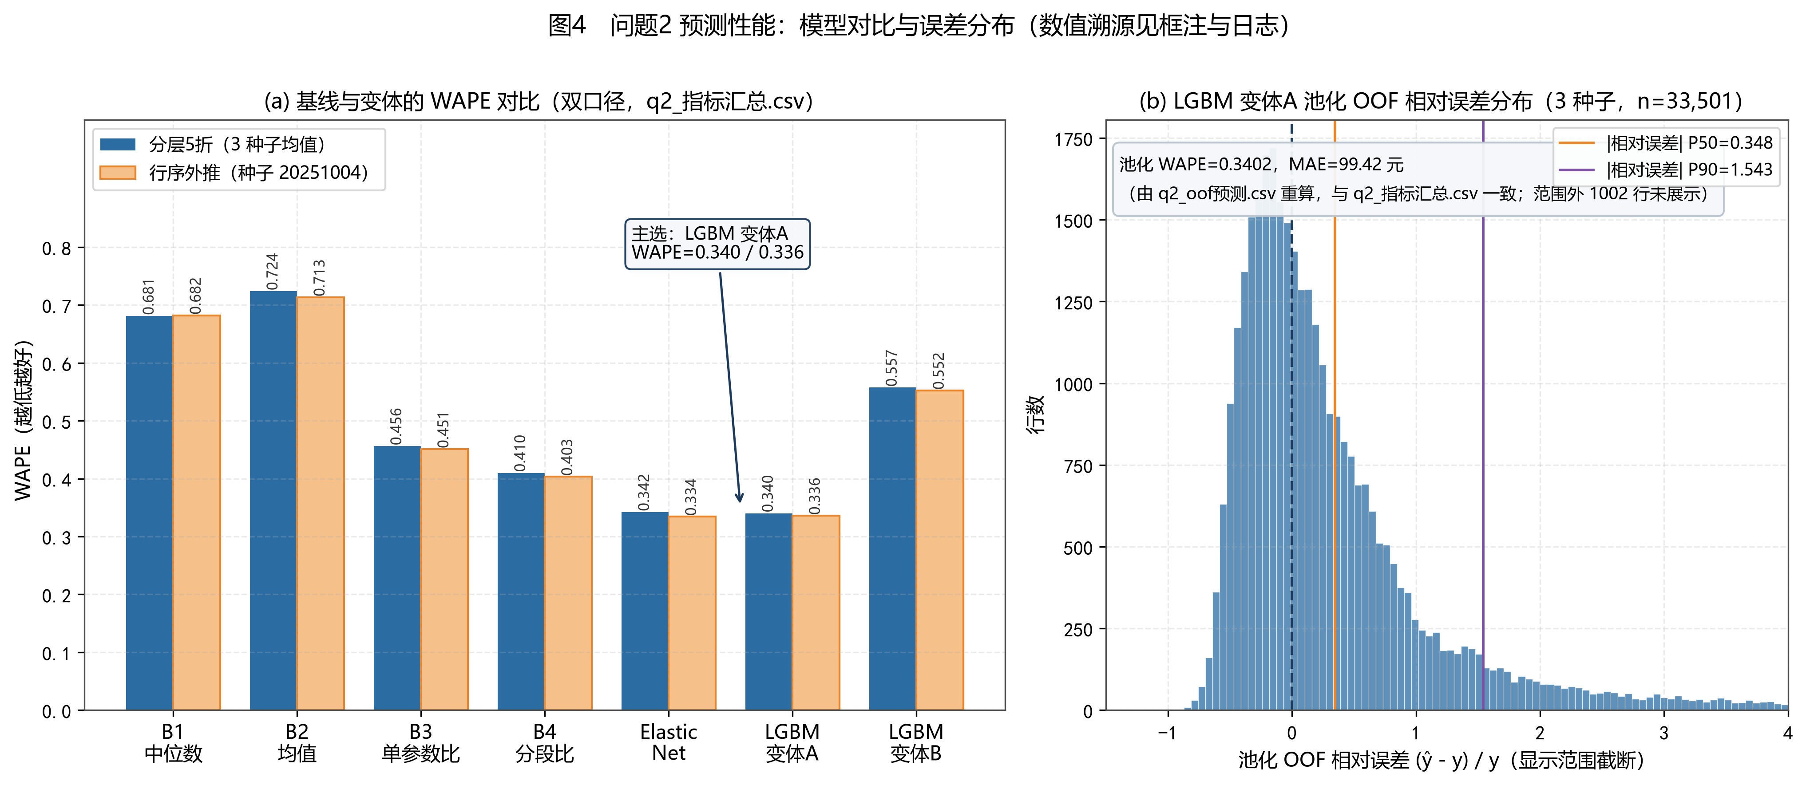
图4 问题 2 预测性能：模型对比与误差分布
变体 A 显著胜出并定稿：分层口径 3 种子池化 WAPE = 0.3402（种子间极差仅 0.0009），行序外推 0.3357，两口径置信区间大量重叠，结论对切分方式稳健；相对 B4 改进 7.0 个百分点、相对 B3 改进 11.6 个百分点，“稳定优于强基线”的判据在双口径与全部种子下成立。变体 B 的 Huber 损失 WAPE 高达 0.5572，被淘汰——重尾下绝对误差型损失在对数空间配合乘法校正的结构显著更优。辅助指标上，变体 A 的 3 种子平均 MAE 为 99.42 元、主种子池化 RMSE 为 142.52 元（重尾下被大额单主导，仅作报告项）；池化样本外预测的相对误差绝对值中位为 0.348、90 分位为 1.543。

5.2.5 残差结构与线性族讨论
误差结构。 按真实赔付十分位分解 WAPE：绝对误差量主要由大额单承载（最高十分位贡献了总赔付额的 32.0% 与总绝对误差的 21.2%；赔付不低于 95 分位的 5% 行贡献了总赔付额的 19.0% 与总绝对误差的 12.2%），但区间相对误差反而随赔付递减——最低十分位区间 WAPE 为 2.366，最高十分位仅 0.225，即小额单相对误差高、大额单相对误差低。残差呈明显异方差：绝对残差中位数随十分位由 33 元单调升至 171 元（Spearman ρ = 1.0），Spearman(|残差|, y) = 0.4724 而 Spearman(相对误差, y) = −0.4533，即绝对误差随赔付放大、相对误差随赔付平缓下降——这正是采用对数变换加乘法 smearing 的误差结构依据。有向偏差上，最低五档系统性高估（对数空间 smearing 因子在小额段推高预测）、最高四档轻度低估（−0.04 至 −0.12），该结构已如实呈现、不作隐含修正。
线性族的对照及其含义。 弹性网（0.3421）与 OLS（0.3424）与变体 A（0.3402）的差距仅约 0.002，与种子波动（约 0.001）同量级、置信区间大量重叠，“模型族先进性”不构成主要卖点。结合特征信息结构可以解释：仅用“索赔金额 → 赔付金额”的单变量对数线性基线（同折同 smearing 口径）即达 WAPE = 0.4545（R² = 0.6098），与 B3（0.4560）相当；从单特征对数线性到 37 特征线性族的改进约 0.11，而从线性族到梯度提升树仅再改进 0.002——目标可预测部分主要由索赔金额的（近）对数线性结构承载，多特征与非线性带来的增益真实存在但有限，这与索赔金额相关系数一枝独秀（+0.8069、其余特征均不足 0.3）的特征信息结构一致。此外须如实报告：行序外推口径下 OLS（0.3334）略优于 LGBM（0.3357），与主口径的排序方向相反、差距同量级——模型族排序对切分方式不稳健，进一步支持上述保守表述；本文主张的是“显著优于朴素与简单基线 B1–B4 且双口径一致”，而非“优于线性族”。

5.3 问题 3：风险标注分类模型

5.3.1 标签链路与两条技术路线
问题 3 的训练标签由问题 1 的冻结规则作用于附件 1 全量生成（11,167 行硬标签，占比 85.99%/12.00%/2.01%），规则为确定性显式形式，保证标签链路稳定。特征集与问题 2 完全一致（5.2.1 节的 37 列入模特征），推理时附件 2 不可得的列一律不入模。
题面给出两种分析方式，本文按其字面与业务含义分别落位：
• 主路线（方式 2，直接分类，写入 result 文件）：题面明文要求“建立风险标注的分类模型”，直接三分类正是该交付物；端到端以分类损失直接优化终任务，不经过“回归再阈值化”的误差传递。模型为梯度提升多分类，输出每单三类后验概率 pₖ(c)，判定取 argmax。
• 对比路线（方式 1，完整链路，用于优劣势论述）：先以问题 2 定稿模型预测赔付 ŷ，计算 e′ = 索赔金额 − ŷ，再将 (ŷ, e′) 代入问题 1 冻结边界逐单重算标签（预测赔付低于首箱下界归箱 1、高于末箱上界归箱 5）。该路线的每单判定轨迹（预测赔付 + 规则边界）业务上完全可解释，且由构造保证与问题 1 规则一致。
需要指出一个结构性事实：标签由（实际赔付金额，索赔金额）二元组决定，而预测时实际赔付金额不可见，分类器只能学习“给定索赔金额与其他协变量时赔付金额条件分布”的代理，其宏 F1 上界受该条件散布约束。这一点在结果解读中必须如实陈述。

5.3.2 类别不均衡的两级杠杆处理
严重超额类占比仅 2.01%，直接训练会使少数类“挨饿”。本文采用训练期与验证期两级杠杆，全部重采样与加权仅作用于训练环节、评估一律在未重采样的原分布验证集上进行：
• 杠杆一（训练期类权重）：样本权重 wᵢ = (n / (3 × n_cᵢ))^γ，γ = 1 即完全均衡化权重，γ ∈ {0, 0.5, 1} 由内层选择，γ = 0 为消融锚点；
• 杠杆二（验证期后验乘子校正）：判定由 argmax_c s_c·pₖ(c) 给出，乘子 s = (1, s_偏, s_严)（合理类锚定为 1，仅两个自由度）。类权重会系统性抬高少数类后验，需要乘子校正判类边界；乘子网格覆盖“回压区”（s_严 低至 0.2）与“抬升区”（s_严 高至 2.0）。
两个杠杆的参数在嵌套校准下确定：每个外折的训练部分内部再做四折样本外预测，在预测占比满足占比先验带的约束下最大化宏 F1 选出 (γ, s)，再以选定参数在该外折训练部分全量重训并对验证折预测——校准只使用训练部分信息，验证折不参与，避免泄漏。消融另设置随机过采样（复制少数类至与次少数类同量级，仅训练环节）与均衡集成（多数类分块 + 少数类复用训练 10 个均衡子问题后平均后验）两类对照。

5.3.3 评估方案
与问题 2 相同的双口径：分层 5 折（按标签分层）× 3 种子与行序外推留出（8,934 / 2,233）。指标以宏 F1 为主，每类精确率/召回率/F1、混淆矩阵、严重超额类召回率与精确率单列（少数类单列口径），并报告预测三类占比与先验带的对照。主种子池化样本外预测作 B = 1,000 次 bootstrap 置信区间。两条路线在同折、同种子、同特征集下对比，差异可归因于信息链路而非切分偶然性。

5.3.4 求解结果与混淆结构
主路线定稿工作点为全量重训时 γ* = 0、s* = (1.00, 2.00)（内层逐折校准的综合落点，即主要依靠验证期乘子抬升严重类判别）。结果如下：
• 分层 5 折：宏 F1 = 0.6704 / 0.6521 / 0.6586（3 种子，均值 0.6603；主种子 95%CI [0.6466, 0.6928]）；严重超额类召回率 0.3200（95%CI [0.2583, 0.3810]）、精确率 0.4768。
• 行序外推：宏 F1 = 0.6710（95%CI [0.6141, 0.7227]）；严重类召回率 0.3636（95%CI [0.2188, 0.5122]，验证集严重类仅 44 行、区间极宽）。
逐类构成上（主种子池化）：合理诉求类几乎全对（召回 0.9855），诉求偏高类 F1 = 0.6616，严重超额类 F1 = 0.3830，是主要短板——225 个严重样本中漏判 153 个（137 个误判为诉求偏高、16 个误判为合理诉求，见图 5(a)）。全部 846 个错误中相邻类混淆（合理↔偏高、偏高↔严重）占 95.0%，跨类混淆（合理↔严重）仅 5.0%，错误集中于问题 1 边界附近，这是问题几何决定的难度结构而非实现缺陷（定量验证见 5.3.6）。
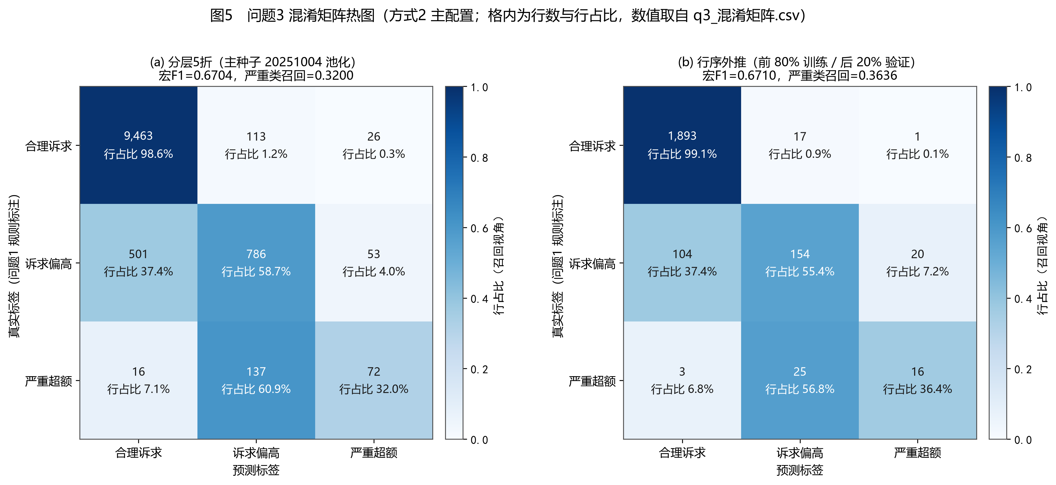
图5 问题 3 混淆矩阵热图（方式 2 主配置；格内为行数与行占比）

5.3.5 路线对比与消融分析
两条路线的同台对比见表 4 与图 6(a)。方式 2 在双口径下的宏 F1 与严重类召回率均优于方式 1：分层口径宏 F1 0.660 对 0.636（3 种子均值）、行序 0.671 对 0.664；严重类召回 0.293 对 0.172（分层）、0.364 对 0.227（行序），且方式 1 严重类召回的置信区间 [0.1244, 0.2223] 与方式 2 的 [0.2583, 0.3810] 不重叠，路线级差距方向可信。两路线逐单标签一致率 0.9777（分层 3 种子均值）/ 0.9740（行序），绝大多数运单两条路线殊途同归，分歧集中于边界带。
表 4 问题 3 两路线与消融对比（宏 F1；括号内为严重超额类召回率）
配置 | 分层 5 折（种子 20251004） | 行序外推
方式 2 主配置（嵌套校准） | 0.6704（0.3200） | 0.6710（0.3636）
方式 1 完整链路 | 0.6362（0.1733） | 0.6643（0.2273）
消融 A0：无杠杆 | 0.6529（0.2133） | 0.6922（0.3182）
消融 A1：仅训练期权重（γ=1） | 0.6631（0.2978） | 0.6668（0.3409）
消融 A2：仅验证期乘子 | 0.6568（0.2667） | 0.6824（0.3636）
消融 A3：两级（γ=1 + 乘子） | 0.6642（0.2978） | 0.6710（0.3636）
消融 A4：两级（γ=0.5 + 乘子） | 0.6758（0.3644） | 0.6870（0.3864）
消融 A5：随机过采样 | 0.6556（0.3200） | 0.6498（0.3636）
消融 A6：均衡集成（10 子集） | 0.4298（0.9556） | 0.4291（0.9773）
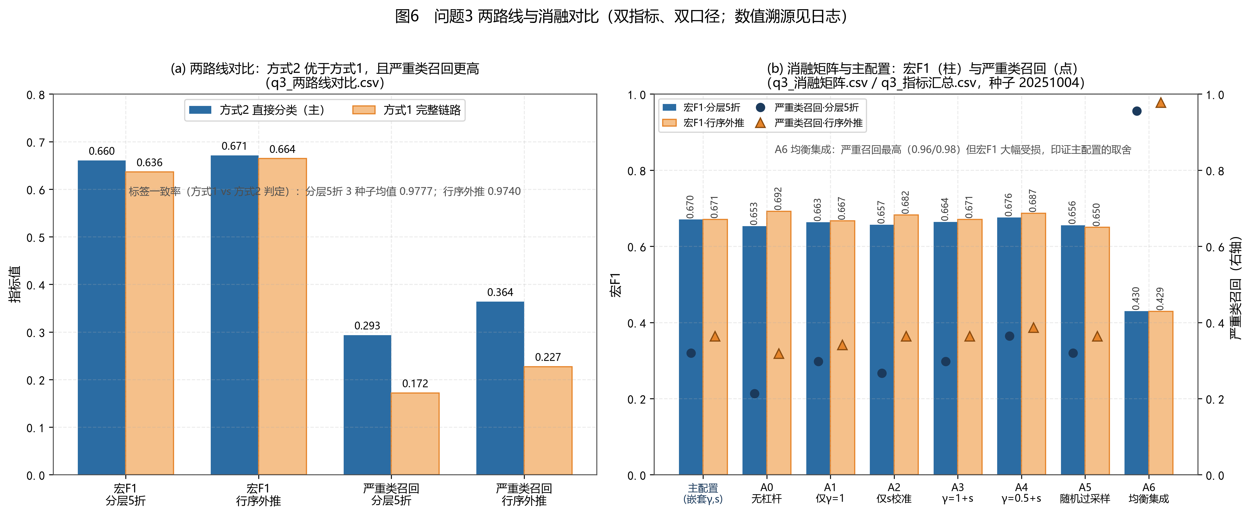
图6 问题 3 两路线与消融对比（双指标、双口径）
关于两级杠杆的口径限定（须如实陈述）。 相对无杠杆基线 A0，主配置在分层口径下宏 F1 提升 +0.0175，该提升几乎全部来自严重类（ΔF1 = +0.0542，召回 0.2133 → 0.3200）；但在行序口径下方向反转（−0.0212，其中严重类 −0.0357、偏高类 −0.0281）。bootstrap 分解表明：分层口径杠杆收益的 95% 置信区间为 [−0.0173, +0.0526]、P(Δ>0) = 0.844，行序口径为 [−0.0988, +0.0515]、P(Δ>0) = 0.283——两个口径的杠杆收益都不显著，所谓“反转”是两个覆盖零点的效应在零点两侧的排布，而非显著的反向效应。行序验证集仅 2,233 行、严重类仅 44 行，杠杆在如此小的少数类支撑上收益符号天然不稳定。因此，“两级杠杆在分层 5 折口径下提升宏 F1”是本文结论的准确表述，不外推至行序口径；而“方式 2 优于方式 1”的路线级结论在双口径下一致成立，不受该限定影响。主配置维持写入 result 文件：嵌套校准为准注册准则，不因事后对比的方向反转而更改。另从消融表（图 6(b)）看，固定权重强度的两级组合（A4，γ = 0.5）在分层口径取得 0.6758（严重召回 0.3644），与主配置（0.6704）同量级，说明两级杠杆设计的收益稳健，最优工作点存在折间波动。
均衡集成的取舍。 消融 A6 的严重类召回高达 0.9556/0.9773，但宏 F1 崩至 0.4298/0.4291，其预测严重占比达 9.9%，大幅越过题面先验上限 3%——将模型整体推向少数类会以牺牲主体类别为代价，故不采用；两级杠杆主配置取得宏 F1 与严重类召回的更优均衡。
概率标定的局限（如实报告）。 主配置的样本外 log loss 为 0.2386，劣于无杠杆基线的 0.2208：类权重系统性抬高少数类后验，而乘子只校正判类边界、不修复概率本身。可行的修复方向（对样本外概率作按类温度缩放或等值图校准，或在参数选择中以 log loss 为次级目标）在本轮未实施，作为局限记录于第八章。

5.3.6 误差传导与边界邻域几何
方式 1 的误差传导机制得到定量验证：其判错行（链路标签 ≠ 规则真值标签，831 行）的 |ŷ − y| 中位为 183.62 元，约为判对行（10,336 行，60.57 元）的 3 倍；判错行落在边界带（到适用边界的相对距离小于 δ = 0.1×gⱼ）的比例为 12.88%，而判对行仅 1.36%。机制是：回归误差 Δ = ŷ − y 推动超额幅度 e′ = e − Δ 跨越冻结边界，从而翻转标签；翻转因此集中在“真值贴近边界 + 预测误差较大”的行上。边界带宽度 δ 的敏感性见表 5：带内判错率随 δ 收窄单调上升（0.26 → 0.64），带内/带外风险比在 4.7–9.0 之间，定稿取 δ = 0.1 属敏感区中段，结论对 δ 定性不敏感。
表 5 方式 1 边界带误差与 δ 的敏感性
δ | 带内行数（占比） | P(链路判错｜带内) | P(两路线不一致｜带内) | 带内/带外风险比
0.02 | 56（0.50%） | 0.6429 | 0.5000 | 8.98
0.05 | 121（1.08%） | 0.5124 | 0.4463 | 7.36
0.10 | 248（2.22%） | 0.4315 | 0.4073 | 6.51
0.15 | 379（3.39%） | 0.3720 | 0.3536 | 5.82
0.20 | 588（5.27%） | 0.3112 | 0.2568 | 5.08
0.30 | 1,049（9.39%） | 0.2583 | 0.1821 | 4.67
更重要的发现是两条路线错误的几何同源性。以真实坐标到最近适用边界的相对距离 d_min 度量：方式 2 错误行的 d_min 中位为 0.1310，正确行为 0.6738（Mann-Whitney 单侧 p ≈ 0）；方式 1 翻转行 d_min 中位 0.1335——两条独立路线的错误几乎落在同一几何区域。d_min < 0.05 的 415 行（3.7%）内，方式 2 判错率 47.95%、方式 1 判错率 49.40%，而边界带外仅约 6%。这统一解释了三个现象：问题 1 的翻转率超限、问题 3 宏 F1 为 0.67 而非更高（约 4%–8% 的样本位于边界 ±5%–10% 邻域内，判错率约 8 倍于带外，宏 F1 上限受此结构性压制）、以及两路线在边界带的一致率下降——类别边界附近的样本对任何模型都本质模糊，这是标签几何决定的难度结构，也为“严重超额”识别精度的进一步提升划定了数据侧的边界。

六、灵敏度与稳健性分析
（一）标注规则对参数扰动的敏感性。 5.1.7 节的翻转带实验（图 8）表明：τ 邻域 9 格翻转率 [0.949%, 1.084%] 与定稿值同量级；B 由 5 增至 20 时自身翻转率单调上升（1.37% → 1.69%），而对定稿标签的差异升至约 5%，其中确定性重标差异率（4.7%–5.1%）为主要分量，属分箱结构改变的系统性重标而非随机不稳定；翻转集中于边界带（相对距离 < 2% 的 163 行、占 1.46%，行均翻转频率 0.34–0.38），高频翻转行 4.2% 贡献 94.7% 的翻转质量，且无跨类跳变。占比级结论（85.99%/12.00%/2.01%）对参数扰动稳健，逐行标签则在边界带存在固有不确定度。
（二）双口径差异与 bootstrap 显著性。 问题 2 的双口径置信区间大量重叠（0.3402 [0.3347, 0.3463] 对 0.3357 [0.3233, 0.3497]），头部指标对切分方式稳健。问题 3 的行序口径更为苛刻，但“苛刻”不体现在头部指标（宏 F1 0.6710 与分层 0.6704 几乎相同），而体现在少数类相关结论上：行序验证集严重类仅 44 行，召回率置信区间 [0.2188, 0.5122] 极宽，仅能支撑“召回显著为正”。其机制在于行序漂移是温和的块级效应（十分位块级中位漂移检验显著而边际分布检验不显著），对占比无实质影响、对小样本类别的折间波动有放大作用。
（三）两级杠杆收益的显著性。 分层口径 +0.0175（P(Δ>0) = 0.844）、行序口径 −0.0212（P(Δ>0) = 0.283），两个 bootstrap 区间均覆盖零点——杠杆收益在统计上不显著，本文已将其结论限定于分层口径（见 5.3.5）。
（四）少数类置信区间。 严重超额类召回率的权威口径（保留折结构的行级 bootstrap）为：分层 0.3200 [0.2583, 0.3810]，行序 0.3636 [0.2188, 0.5122]；3 个种子的二项自助区间（0.3200/0.2711/0.2889）彼此重叠、同一量级。严重类召回的精确取值在 225 个样本的支撑下不可分辨，但方式 2 与方式 1 的召回差距（0.32 对 0.17）区间不重叠、方向可信。
（五）种子稳定性与概率标定。 问题 2 的 3 种子 WAPE 极差 0.0009、问题 3 的 3 种子宏 F1 极差 0.0183（小于主种子置信区间宽度 0.046），结论不因种子翻转。概率标定方面，主配置 log loss 0.2386 劣于无杠杆基线 0.2208，属于类权重的结构性失准，是本方案明确的遗留局限。

七、附件 2 预测结果与提交说明
以定稿模型对附件 2 全部 2,792 行运单推断，结果分布见图 7。
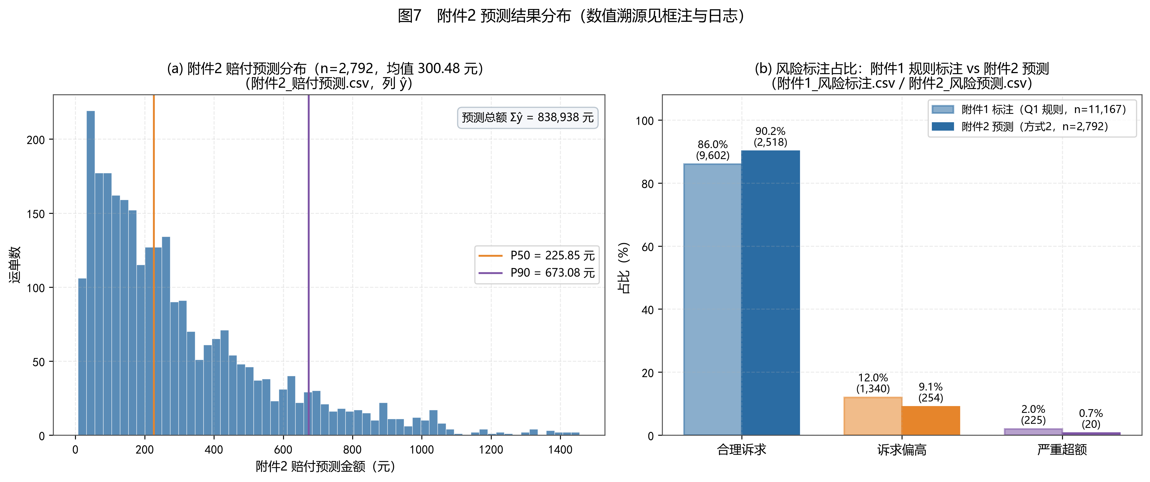
图7 附件 2 预测结果分布
实际赔付金额预测：最小 8.12 元、25 分位 107.46 元、中位数 225.85 元、均值 300.48 元、75 分位 422.72 元、90 分位 673.08 元、95 分位 846.49 元、最大 1,455.73 元，预测总额 838,938 元；预测值恒正、保留两位小数，未作任何保价上限截断。
风险标注预测（主路线方式 2）：合理诉求 2,518 单（90.19%）、诉求偏高 254 单（9.10%）、严重超额 20 单（0.72%）。该分布如实报告、未向占比先验带作任何硬凑。严重类占比 0.72% 低于附件 1 的实际 2.01%，须给出诚实的解释而非粉饰：其一，主配置在附件 1 样本外预测上的严重占比已仅 1.35%，低于实际 2.01%——嵌套校准的目标是占比带约束下的宏 F1 最大化而非拟合基率，模型后验整体保守；其二，附件 2 与附件 1 的特征分布仅轻微漂移（类别列总变差距离最大 3.02 个百分点、数值列分布检验基本不显著、索赔金额中位数几乎一致），不足以解释全部差距，主因是后验保守性的传导；其三，两条独立路线同向佐证——方式 1（纯几何规则链路）在附件 2 上严重占比仅 0.21%，保守性跨路线一致，不支持“附件 2 存在特异异常”的假说；其四，附件 2 落在边界带的 59 行中两路线不一致率达 37.3%，严重判定对边界敏感的行占比小。综合而言，严重类占比的绝对水平不确定性较大（仅 20 行支撑），业务上建议对附件 2 的“诉求偏高”与边界带运单保留人工复核通道。
result 文件合规自检：提交文件为 2,792 行 × 3 列（运单号、实际赔付金额、风险标注），运单号与模板逐行一致、零改动；问题 2 与问题 3 结果同置一个文件；风险标注取值严格限于“合理诉求 / 诉求偏高 / 严重超额”三值；实际赔付金额与风险标注两列均无空值，金额非负且保留两位小数；全部 8,376 个单元格经幂等复跑逐格一致。

八、模型评价与推广

8.1 模型优点
1. 规则可解释、可复述、可机械执行。 问题 1 的标注规则由一张 5 行边界表加三步序贯判定构成，每单判定路径可逐条复述，满足题面对规则说明的交付要求，并为问题 3 提供了稳定的标签链路。
2. 约束驱动的参数确定机制。 分位水平初值、网格范围、硬筛选与字典序各层均直接源自题面条款或数据事实，无凭空设定的自由权重，参数可追溯、结论可复现。
3. 双口径评估防切分敏感。 全部模型在随机分层 5 折与行序外推两种口径下同台评估，问题 2 与问题 3 的头部结论双口径一致，暴露并如实报告了少数类结论对切分的敏感。
4. 基线对照下的诚实价值主张。 问题 2 强制对比四个由数据事实定义的基线，模型价值表述为“显著优于朴素与简单基线”而非“优于线性族”；特征信息量按实证口径保守陈述。
5. 不均衡处理机制化并充分消融。 两级杠杆以嵌套校准防泄漏，消融矩阵覆盖无杠杆、单级、两级、重采样与均衡集成七种配置，收益与代价（宏 F1 与严重召回的权衡、概率标定损失）均以数据呈现。
6. 误差传导的几何归因。 定量证明两条路线的错误集中于问题 1 边界邻域（错行到边界相对距离中位 0.131 对正确行 0.674），把问题 1 的翻转率超限与问题 3 的精度上限统一为同一几何事实，给出了“宏 F1 为何是 0.67”的数据侧解释。

8.2 模型局限
1. 标注规则的逐行标签存在固有不确定度。 bootstrap 翻转率中位 1.0298%，超 1% 约定门槛（相对超出 3.0%）；实验证明其为分位边界固有不确定度而非择优偶然，翻转限于相邻类并集中于 1.46% 的贴边界样本，占比级结论不受影响，但“逐行标签完全可复现”的强主张不成立。
2. 两级杠杆收益的口径限定。 杠杆对宏 F1 的提升仅在分层 5 折口径下成立且 bootstrap 不显著（P(Δ>0) = 0.844），行序口径方向反转（两个覆盖零点的效应骑跨零点）；行序验证集严重类仅 44 行，支撑过小。
3. 概率标定失准。 主配置样本外 log loss 0.2386 劣于无杠杆基线 0.2208，类权重系统性抬高少数类后验而乘子只校正判类边界；后验重标定（温度缩放、等值图校准）为可行修复方向，本轮未实施。
4. 行序外推口径下少数类支撑不足。 验证集严重类仅 44 行，召回率置信区间宽达 0.293，该口径仅能支撑“召回显著为正”的弱结论。
5. 严重类置信区间较宽。 225 个严重样本支撑下，分层口径召回率 95% 置信区间 [0.2583, 0.3810]，召回率的精确取值不可分辨。
6. 严重界的小样本结构限制。 严重界第 1 箱置信区间相对宽度 0.8102 为全表最宽，严重边界的位置精度受尾部箱计数稀薄的结构性制约。
7. 附件 2 严重占比 0.72% 的水平不确定。 该占比低于附件 1 实际 2.01% 与样本外预测 1.35%，主因是模型后验保守性的传导；仅 20 行支撑使其绝对水平不确定性大，且 0.72% 与先验上限 3% 之间的差距不能被分布漂移完全解释。
8. 规则业务正确性无法在数据内验证。 问题 3 的评估度量的是“复现问题 1 规则的能力”，规则本身的业务正确性缺少外部真值；三问共用附件 1 的 11,167 行且无绝对时间字段，行序代理承载的时间结构只能以温和块级漂移近似刻画。

8.3 模型推广
本文方法论可向多个方向推广。其一，售前服务衔接：题面指出理赔结果可反向优化售前环节——物流服务商可在客户下单前，依据其历史寄件行为与历史理赔情况对运单形成评价并推荐相应的物流保障服务。本文的赔付金额预测模型与风险标注规则可直接迁移至该场景：对高赔付风险运单提前推荐保价或保障服务，对优质客户的重要货物主动提供保障，实现“售后识别 → 售前预防”的闭环。其二，方法论迁移：“条件分位保序边界 + 序贯判定”的分层标注框架适用于一切“双变量单调门槛 + 占比先验 + 密度差异”先验的风险分层问题（如信用额度分层、质检分级）；“训练期加权 + 验证期乘子校正”的两级杠杆与嵌套校准协议，可推广至一般极低占比类别的分类任务；“双口径评估 + 基线对照 + 边界带误差传导分析”的组合可作为表格数据建模的通用质检流程。

参考文献
【1】 庄晓天 等. 智能供应链：数据科学理论与实战. 北京：电子工业出版社，2025.8.
本文其余方法（等频分箱条件分位数、保序回归、梯度提升树、smearing 偏差校正、分层交叉验证、bootstrap 置信区间、类权重与阈值校正等）均为通用统计与机器学习方法论，未引用其他外部资料。

